**МГТУ им. Н.Э. Баумана**

Дисциплина: Архитектура ЭВМ

Лабораторный практикум №5 по теме:

«Исследование мультиплексоров»

Работу выполнила:

студентка группы ИУ7-45

Овчинникова А. П.

Вариант 18

Работу проверила:

Крыгина Т.Д.

2019

Цель работы – изучение принципов построения, практического применения и экспериментального исследования мультиплексоров. 1.Мультиплексор

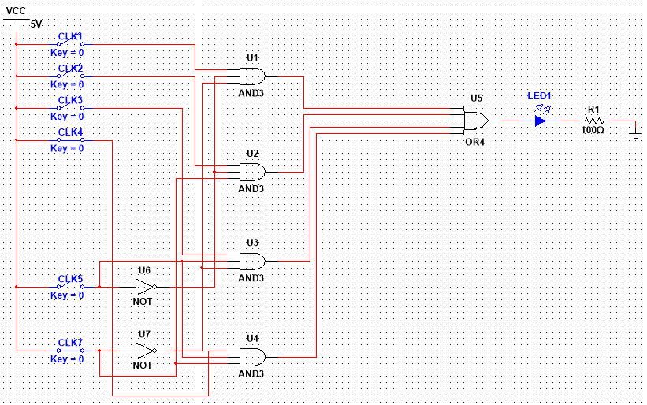

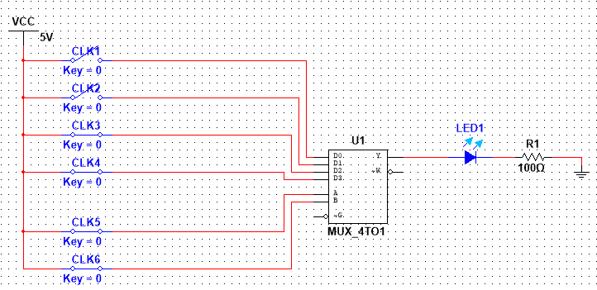

2. Наращивание мультиплексоров 16-1 на основе 4-1.

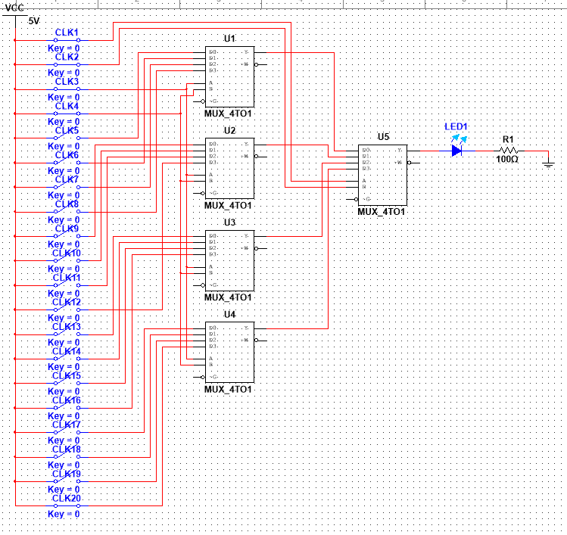

3. Реализация ФАЛ

